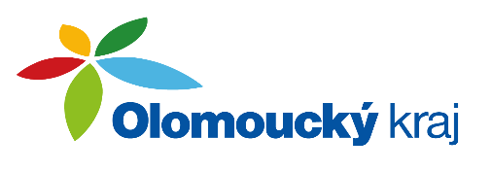

Usnesení 11. zasedání
Výboru pro zdravotnictví
Zastupitelstva Olomouckého kraje
ze dne 20. 9. 2023
VÝBOR PRO ZDRAVOTNICTVÍ

UVZ/11/1/2023 Úvod
schvaluje
program 11. zasedání výboru
Výsledek hlasování: Pro/15, Proti/0, Zdržel se/0

UVZ/11/2/2023 Návrh dotačních programů Olomouckého kraje na úseku zdravotnictví na rok 2024
souhlasí
s navrženými dotačními programy Olomouckého kraje na úseku zdravotnictví na rok 2024, včetně návrhu kritérií pro hodnocení žádostí o dotace v uvedených dotačních programech, a s poskytnutím darů na realizaci Zdravotně-preventivního programu v Olomouckém kraji v roce 2024 a na podporu bezpříspěvkového dárcovství krve a kurzů první pomoci
Výsledek hlasování: Pro/13, Proti/0, Zdržel se/1

V Olomouci dne: 20. 9. 2023

...……………………..……….
MUDr. Marcela Škvařilová, Ph.D.
předseda výboru

